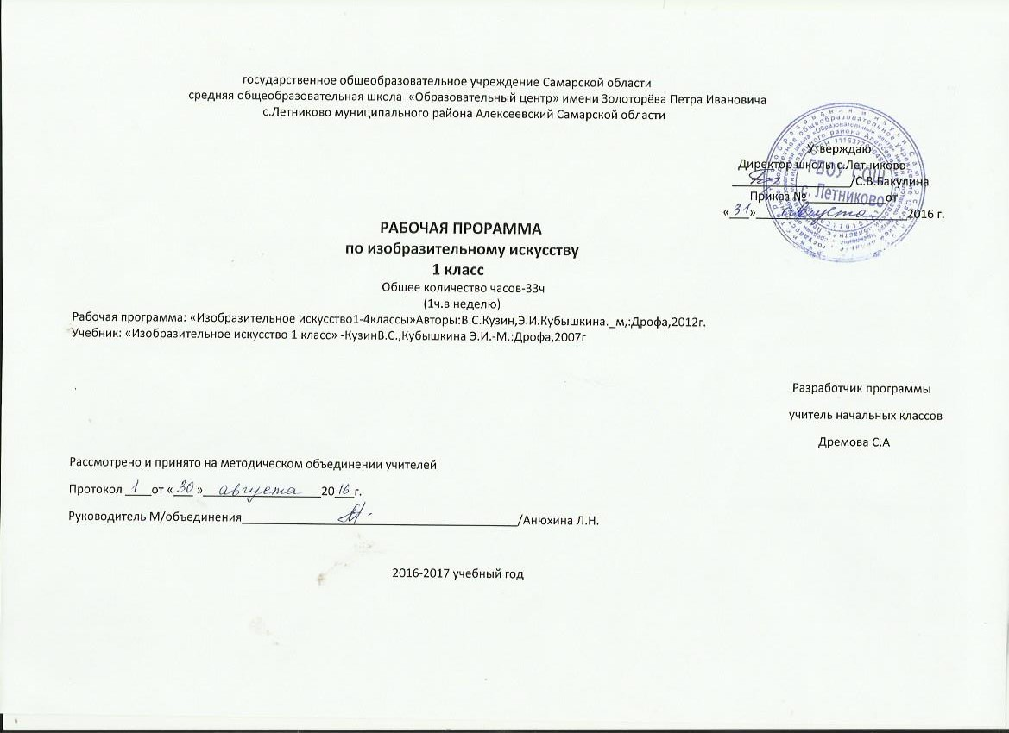
Рабочая программа по Изобразительному искусству разработана на основе Концепции стандарта второго поколения, требований к результатам освоения основной общеобразовательной программы начального общего образования, фундаментального ядра содержания общего образования, примерной программы по изобразительному искусству и авторской программы« Изобразительное искусство 1-4 классы.» Л. Г. Савенкова ( Сборник программ к комплекту учебников « Начальная школа XXI века». – 3 – е изд., дораб. и доп. – М.: Вентана – Граф, 2013.) с учетом межпредметных и внутрипредметных связей, логики учебного процесса, задачи формирования у младших школьников умения учиться. Программа направлена на достижение планируемых результатов, реализацию программы формирования универсальных учебных действий.
Структура методических разработок в целом соответствует учебной программе, в которой реализуется принцип полихудожественного воспитания и учитываются требования федерального государственного образовательного стандарта начального общего образования.
Предметные результаты изучения изобразительного искусства проявляются:
- в познавательной сфере: представлять место и роль изобразительного искусства в жизни человека и общества; осваивать основы изобразительной грамоты, особенности средств художественной выразительности; приобретать практические навыки и умения в изобразительной деятельности; различать виды художественной деятельности; узнавать, воспринимать, описывать и эмоционально оценивать шедевры русского и мирового искусства, изображающие природу, человека, различные стороны окружающего мира и жизненных явлений (с учетом специальной терминологии);
-в ценностно-ориентационной сфере: формировать эмоционально- ценностное отношение к искусству и к жизни на основе лучших отечественных художественных традиций (произведений искусства); развивать художественный (эстетический) вкус; видеть и понимать проявления художественной культуры вокруг (музеи искусства, архитектура, скульптура, дизайн, народное и декоративно-прикладное искусство); понимать и уважать культуру других народов;
- в коммуникативной сфере: формировать основы коммуникативной культуры в процессе выполнения коллективных художественно-творческих работ, а также освоения информационных коммуникаций;
- в эстетической деятельности: развивать художественный вкус, воображение, фантазию; формировать эмоциональное, интеллектуальное восприятие на основе различных видов изобразительного искусства; умения воспринимать эстетические ценности, заложенные в пластических искусствах, высказывать свое отношение к произведениям искусства; формировать устойчивый интерес к искусству, художественным традициям своего народа, достижениям мировой культуры; формировать эстетический кругозор;
- в трудовой сфере: применять в собственной творческой деятельности средства художественной выразительности, различные материалы и техники

Содержание программного материала.
«Ты изображаешь, украшаешь и строишь». Дети знакомятся с присутствием разных видов художественной деятельности в повседневной жизни, с работой художника, учатся с разных художественных позиций наблюдать реальность, рисовать, украшать и конструировать, осваивая выразительные свойства различных художественных материалов.
Игровая, образная форма приобщения к искусству: три Брата-Мастера — Мастер Изображения, Мастер Украшения и Мастер Постройки. Уметь видеть в окружающей жизни работу того или иного Брата-Мастера — интересная игра, с которой начинается познание связей искусства с жизнью. Здесь закладывается фундамент в познание огромного, сложного мира пластических искусств. В задачу первого года обучения входит осознание того, что Мастера работают разными материалами, а также первичное освоение этих материалов.
Но Мастера предстают перед детьми не все сразу. Сначала показывается Мастер Изображения, затем Мастер Украшения, потом Мастер Постройки. В конце они показывают детям, что друг без друга жить не могут и всегда работают вместе.
Рисование с натуры-7ч
Рисование на темы, по памяти и представлению-14ч
Декоративная работа-7ч
Лепка-5
Беседы-1ч

Календарно-тематическое планирование.
№  урока | Тема урока | Количество часов
 | Волшебный мир красок | 8ч
1 | Беседа « Искусство-волшебный мир цвета,форм,линий» | 1ч
2 | Что умеют краски.. | 1ч
3 | Что умеет карандаш.. | 1ч
4 | Радуга и праздник красок | 1ч
5 | Волшебные краски осеннего дерева | 1ч
6 | Золотые краски осени | 1ч
7 | Волшебный мир родной природы | 1ч
8 | Волшебные листья ягоды | 1ч
 | Мы готовимся к празднику | 8ч
9 | Волшебные узоры | 1ч
10 | Осенние подарки | 1ч
11 | Овощи и фрукты | 1ч
12 | Поздняя осень | 1ч
13 | Первый снег | 1ч
14 | Красота вещей | 1ч
15 | Украшения для ёлки | 1ч
16 | Готовимся к встрече сказки в действительности-праздника Нового года | 1ч
 | Красота вокруг нас | 10ч
17 | В мире красоты | 1ч
18 | В гостях у сказки | 1ч
19 | Сказочные образы народной культуры | 1ч
20 | Сказочный город и его жители. | 1ч
21 | Добрые и злые сказочные герои | 1ч
22 | Виды изобразительного искусства и архитектуры. | 1ч
23 | Мы рисуем зимние деревья. | 1ч
24 | Красавица зима | 1ч
25 | Летняя сказка зимой | 1ч
 | Встреча с Весной-красной | 7ч
26 | Встречаем Весну-красну | 1ч
28 | Птицы прилетели | 1ч
29 | Весенний день | 1ч
30 | Весенние цветы | 1ч
31 | Мой любимый цветок | 1ч
32 | Праздничные краски узоров | 1ч
33 | Здравствуй, лето | 1ч

